Вход в ЭБС, осуществляется с любого компьютера имеющего доступ в ИНТТЕРНЕТ.
В командной строке браузера ввести адрес https://www.read.kz.

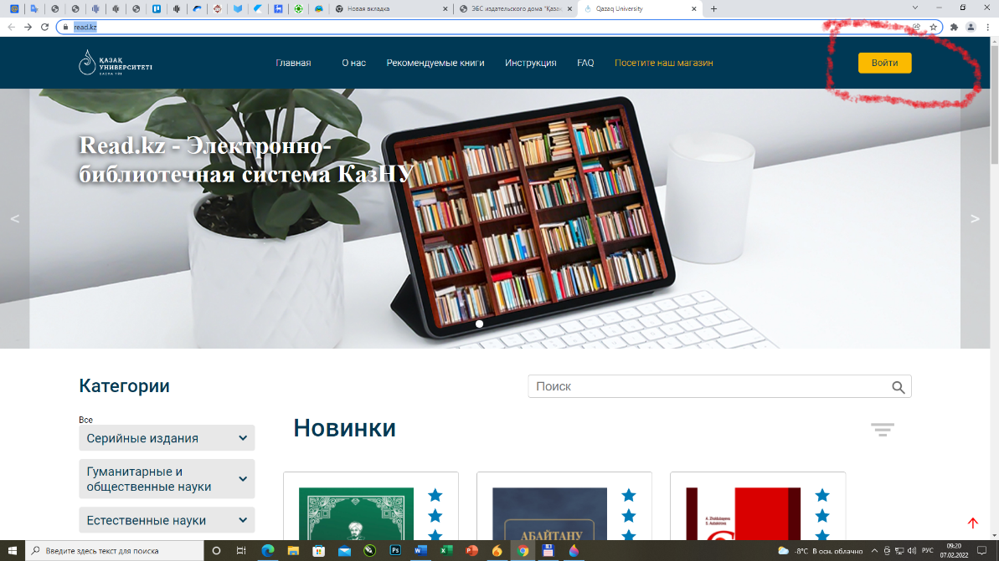

Вход пользователя на сайт осуществляется путем введения личного логина и пароля
Логин и пароль для КарТУ:
Логин – student_kartu
Пароль – 5anDW7vZ

